  
الجمهورية العربية السورية  
جامعة الاتحاد الخاصة  
كلية الهندسة المعلوماتية

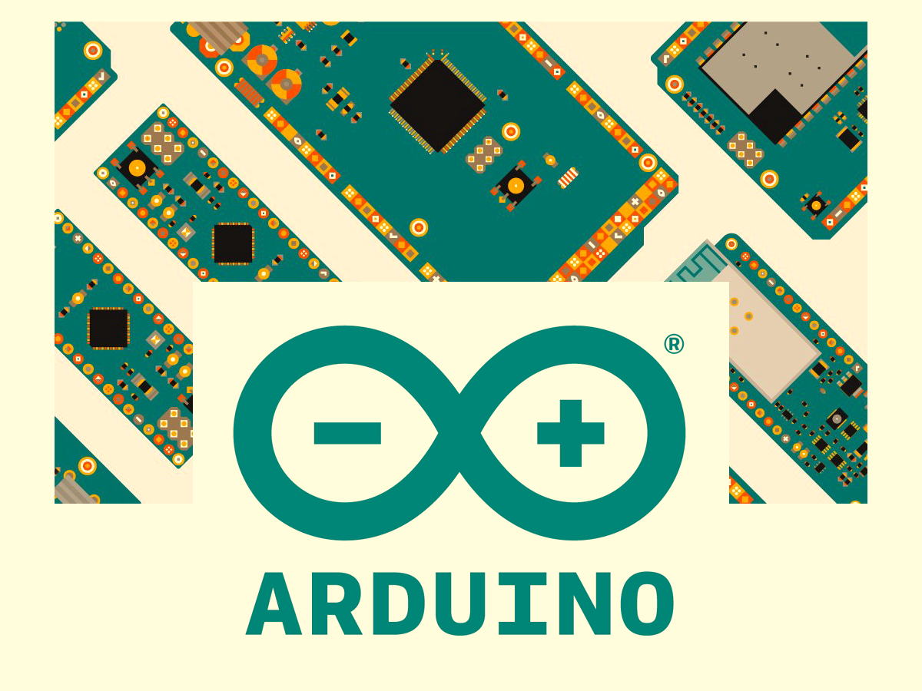

جهاز إنذار ضد الحرائق بواسطة الأردوينو

تقرير مشروع فصلي

إعداد الطالب: أيهم جولو

بإشراف الدكتور: عبد الله مارتيني

العام الدراسي: 2021-2022

الفهرس

* ملخص عن المشروع.....................................................2
* أهمية المشروع............................................................3
* أهداف التقرير.............................................................3
* الدراسة النظرية...........................................................4
* العناصر المستخدمة لتكوين المشروع...................................5
* لوح التجارب..............................................................5
* اللوحة الإلكترونية Arduino Uno.....................................6
* شاشة العرضLCD......................................................9.
* حساس اللهب Flame sensor........................................11
* الثنائي الضوئي LED....................................................13
* مخطط Flow chart)) لتسلسل العمل.................................14
* التنفيذ العملي للدارة.....................................................15
* الكود البرمجي..........................................................16
* الاستنتاجات والعمل المستقبلي.........................................19
* المراجع References................................................20

* الخلاصة:

يهدف هذا المشروع إلى حماية الأشخاص من الحرائق الناتجة عن أسباب معينة وذلك   
عن طريق معرفتهم بحدوث الحرائق في اللحظات الأولى من وقوعها، حيث تم استخدام   
اللوحة الإلكترونية Arduino Uno وشاشة العرض LCD بالإضافة إلى حساس اللهب   
وصفارة الإنذار.

حيث تم التحكم ودراسة خصائص حساس اللهب الذي يعمل عن طريق الأشعة تحت   
الحمراء للكشف المبكر عن الحرائق، وتمت برمجته بواسطة المتحكم الصغري الموجود   
على الأردوينو.

أخيرا تم اختبار الدارة التي تم تصميمها والتأكد من جميع المعطيات.

Abstract:

This project aims to protect people from fires caused by certain causes

Through their knowledge of the occurrence of fires in the first moments of their occurrence, using Arduino Uno board and LCD display plus flame sensor and the siren.

Where the properties of the flame sensor, which works by infrared, were controlled and studied

Infrared for early detection of fires, and programmed by the existing microcontroller on the Arduino.

Finally, the designed circuit was tested and all data was confirmed.

**الفصل الأول – منهجية المشروع**

* أهمية المشروع:  
  إنقاذ الأرواح هو الاعتبار الأول عند وقوع الحريق داخل المباني , ولذا يتطلب الأمر إعلام وإنذار الأشخاص الموجودين داخل المبنى بمجرد وقوع الحريق حتى يستطيعون مغادرته قبل أن تمتد النيران وتنتشر ويتعذر عليهم الهروب, وذلك يتعين وجود وسيلة إعلان عن الحريق داخل المباني تكفل إنذار الموجودين بوقوع الحريق, والمهمة الأساسية لأي نظام إنذار هو تسجيل واكتشاف الحريق وتحويل ذلك إلى إشارة كهربائية تشغل جهاز الإنذار وهنا تكمن أهمية المشروع من خلال إخلاء المباني ومكافحة الحرائق بصورة أولية من قبل الأشخاص المعنيين والمدربين.
* أهداف التقرير:
  1. التعرف على خطوات العمل.
  2. التعرف على البيئة البرمجية المستخدمة.
  3. التعرف على العناصر الإلكترونية التي تم استخدامها.
  4. التعرف على المشاكل الواردة خلال العمل.
  5. عرض الكود البرمجي.
  6. تنظيم الوقت لإدارة المشروع.
  7. إدراك أهمية المشروع وتأثيره على المجتمع

من خلال التنفيذ العملي للدارة والمشاكل التي تم مواجهتها وإيجاد الحلول لها وجدنا أنه ليس من الصعب تنفيذ النظام باستخدام أسهل الطرق الممكنة وبأقل تكلفة.

**الفصل الثاني – الدراسة النظرية**

من الطرائق والمنهجيات المعتمدة والأسس النظرية والتطبيقية للمشروع، التي تم

اعتمادها نظراً لنتائجها الإيجابية والتجاوب السريع مع المعطيات:

* أولا:   
  الاعتماد على مراجع علمية من أجل ضمان النتائج، أي يجب أن تكون المراجع مأخوذة من مصادر موثوقة لنجاح المشروع.
* ثانيا:  
  التجربة العملية للنتائج حيث لا يجب الاعتماد على الدراسة النظرية للمراجع فقط دون العمل عليها ضمن بيئة مناسبة.
* ثالثا:  
  العمل على التجربة بشكل دقيق، لأن أي إهمال صغير من طرف الشخص المسؤول عن التجربة يؤدي إلى فشلها.

* حيث تم اعتماد هذه المراجع العلمية للقيام بالعمل وفق خطوات معينة:
  + قياس الجهد الكهربائي للعناصر
  + قياس دخل وخرج الدارة
  + موافقة العناصر مع الكود البرمجي

**الفصل الثالث- الدراسة التحليلية**

* العناصر المستخدمة لتكوين المشروع:
  + لوح التجارب test board.
  + اللوحة الإلكترونية Arduino Uno.
  + شاشة العرض LCD.
  + حساس اللهب Flame sensor.
  + طنان كهربائي Buzzer.
  + مقاومات Resistors.
  + الثنائي الضوئي LED.
* شرح عناصر المشروع:
  + لوح التجارب test board:

هو لوح مسطح يستخدم كقاعدة لتوصيل المكونات الإلكترونية لبناء الدوائر الإلكترونية ووضع النماذج الأولية من الأجهزة الإلكترونية. وهو لا يحتاج إلى لحام وقابل لإعادة الاستخدام وهذا يجعل من السهل استخدامه لخلق نماذج مؤقتة وتجارب لتصميم الدوائر.

تحتوي اللوحة على صفوف أفقية من الفتحات متصلين افقيا يسمحوا بإدخال المكونات الالكترونية بها، وعلى الجانبين هناك عدد اخر من الفتحات لكن متصلين رأسيا بغرض استخدامهم لمداد الدائرة بالطاقة بسهولة، وفي منتصف اللوحة يوجد شق بعرض للسماح بتركيب الدوائر المتكاملة، كما يقسم اللوح لقسمين متشابهين. والشكل التالي يبين لوح التجارب. [4]

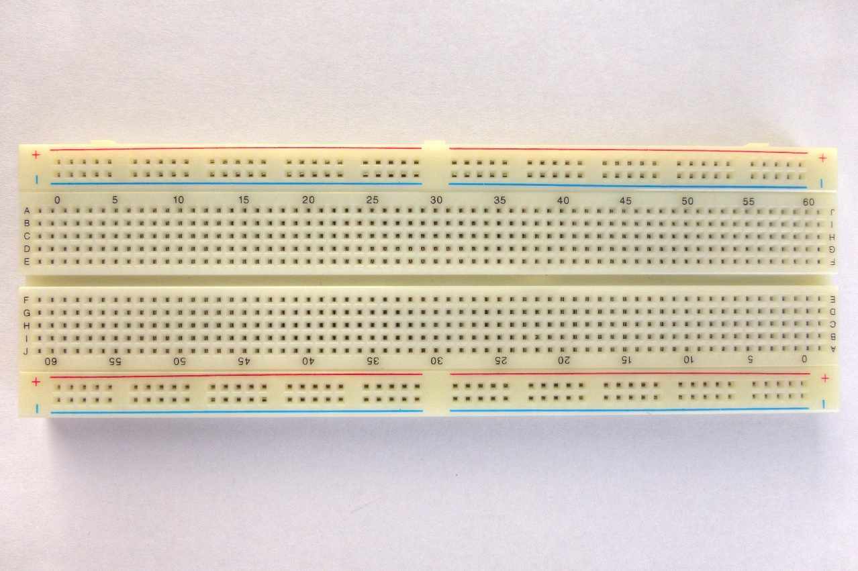

* + اللوحة الإلكترونية Arduino uno:

لوحة تحكم دقيقة مفتوحة المصدر تعتمد على وحدة التحكم الدقيقة وتم تطويرها بواسطة Arduino.cc وتوفر هذه الدائرة منافذ لتوصيل المكونات الإلكترونية إلى المتحكمة ATmega328 مباشرة عن طريق 14 (مدخل|مخرج) من النوع الرقمي Digital In/out من هذه ال 14 يوجد 6 يمكن استخدامها كمخارج PWM أو ما يعرف بالتعديل الرقمي المعتمد على عرض النبضة، أيضا تحتوي الدائرة على هزاز كريستال Crystal Oscillator يستخدم لتوليد نبضات بتردد 16 MHz, بالإضافة إلى مدخل USB من أجل التواصل مع الحاسب، وهناك مدخل للطاقة منفصل، ويمكنك أن تعتبر بوردة الأردوينو هي بوردة تطوير وبرمجة مصغرة ومهيئة للاستخدام المباشر Development Board فهي تقريبا تحوي كل ما تحتاج لكي تعمل عليها سواء عن طريق منفذ الUSB أو عن طريق مصدر خارجي للطاقة مثل البطارية [1].

الشكل التالي يبين بنية ال Arduino Uno

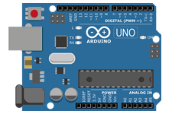

بنية ال Arduino Uno

* المتحكم الصغري AVR ATmega328 الرئيسي:  
  أهم عنصر في لوحات الأردوينو هو المتحكم الصغري الرئيسي، فهو الذي سيحدد خواصها ومزاياها الإلكترونية. عندما يتم برمجة اللوحة يتم برمجة هذا المتحكم تحديدا. مع تطبيق التغذية الكهربائية على اللوحة ينفذ المتحكم البرنامج المخزن فيه لتعمل اللوحة وفق المطلوب منها، وهذا هو المتحكم المستخدم في لوحة الأردوينو أونو.[4]

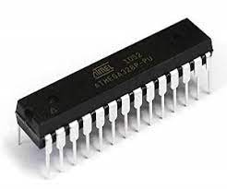

المتحكم المصغر ATmega328

* ميزات لوحة الأردوينو:  
  ما يميز بوردات الأردوينو عن باقي البوردات التطويرية للمتحكمات الدقيقة الأخرى هو مدى سهولة التعامل معها وبساطة اللغة البرمجية والتي عمل فريق من إيطاليا على تطويرها منذ عام 2005 حتى الأن، ولقد تم اشتقاق لغة اردوينو البرمجية من لغة processing ولغة سي C والتي تعد أساس لغات البرمجة الحديثة وصاحبة ثورة تقنية البرمجيات. [4]
* بعض أنواع لوحات الأردوينو Arduino:
  + Arduino Uno
  + Arduino Mega
  + Arduino Nano
  + Arduino Mini
  + Arduino Lilypad

تختلف البوردات عن بعضها البعض من ناحية عدد المخارج والمداخل والتي تحدد عدد الأجهزة التي يمكن التحكم بها وعدد الحساسات التي يمكن دمجها مع البورد وكذلك نوع المتحكمة الدقيقة وسرعة المعالج الموجود بداخلها وإمكانية تبديلها أم لا .[1]

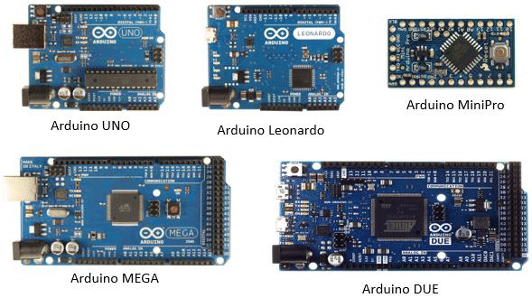

بعض أنواع لوحات الأردوينو Arduino

* + شاشة العرض LCD:   
    - تعرف بشاشة الكريستال السائلة LCD Screen.
    - الشاشة الكريستالية LCD1602 مبنية اعتمادا على المتحكم Hitachi HD44780 driver
    - تملك ناقل خط Data bus 8 bit.
    - هناك العديد من المكتبات المفتوحة المصدر التي تدعم هذه الشاشة.
    - تملك شاشة الإظهار الكريستالية نمطي عمل:
      * نمط العمل 4bit:

وفيه يتم استخدام أربعة خطوط من خطوط المعطيات وهي D4 إلى D7 وفي هذه الحالة يتم ارسال البيانات عبر هذه الخطوط على دفعتين – أي يتم إرسال النصف الأدنى من البايت ثم النصف الأعلى من البايت.

* + - * نمط العمل8bit :

وفيه يتم استخدام جميع خطوط المعطيات: D0,D1,D3,D3,D4,D5,D6,D7 [2]

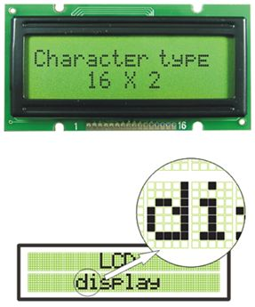

شاشة العرض LCD

* توزع أقطاب الشاشة:

عدد أقطاب الشاشة هو 14 قطب + قطبين للإضاءة الخلفية.

* + GND: القطب الأرضي (السالب).
  + VCC: قطب التغذية للإضاءة الخلفية.
  + VEE: قطب جهد التباين Contrast ،ويقصد بالتباين حدة ظهور الرمز على الشاشة. عند أقل قيمة تباين لا يمكن أن تظهر الرموز على الشاشة ويكون هذا عند تطبيق +5v على هذا القطب. أعلى تباين للشاشة يكون عند تطبيق GND على هذا القطب ويمكن التحكم بتباين الشاشة عن طريق وصل قطب التباين VEE إلى مقاومة متغيرة.
  + RS: الاختيار ما بين مسجلات البيانات, او مسجلات التعليمات.
  + R/W: القراءة من الشاشة أو الكتابة عليها.
  + E: تمكين الكتابة على المسجلات الخاصة بالشاشة الكريستالية.
  + Data pin (D0-D7): أقطاب البيانات.
  + K: مهبط ليد الإضاءة الخلفية.
  + A: مصعد ليد الإضاءة الخلفية.[2]

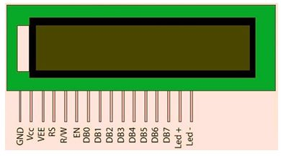

أقطاب شاشة العرض LCD

شاشة العرض LCD

* + 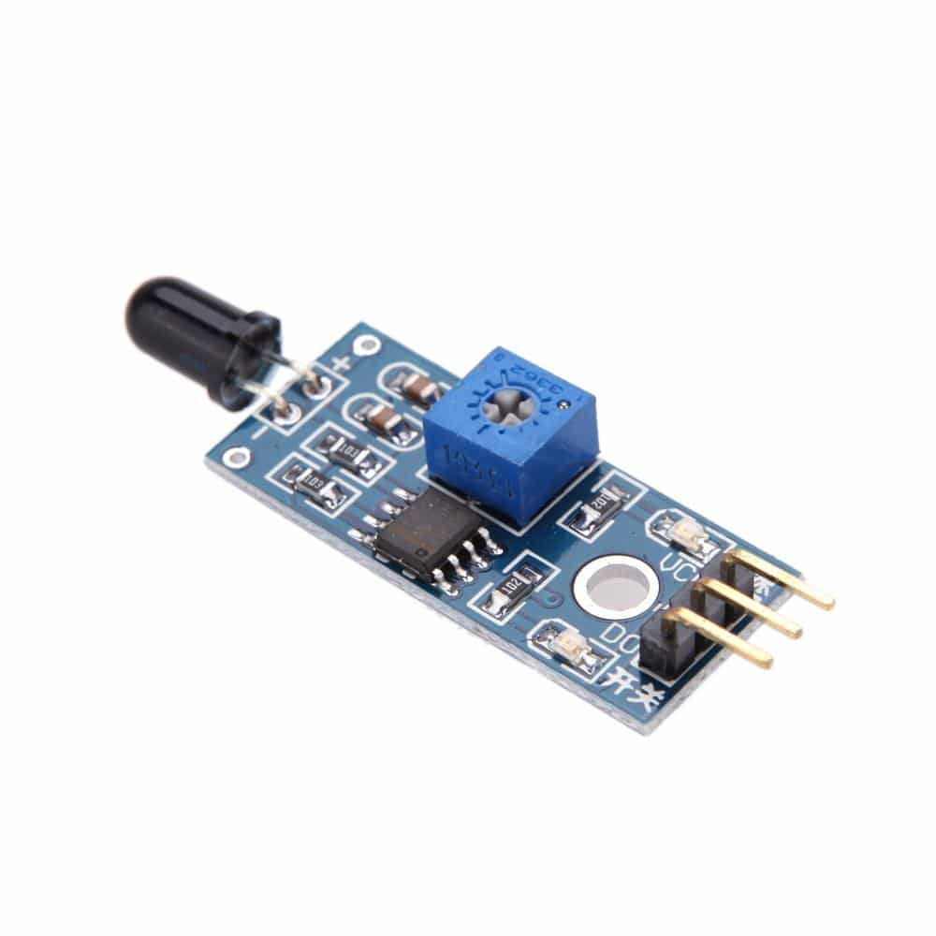حساس اللهب Flame sensor:  
    حساس استشعار اللهب هو الحساس الذي يمكن استخدامه للكشف عن وجود مصدر نار أو أي مصادر ضوئية أخرى. هناك عدة طرق لتطبيق حساس اللهب، ولكن الوحدة المستخدمة هنا هي حساس الأشعة تحت الحمراء. تظهر الصورة التالية حساس لهب الأشعة تحت الحمراء.  
    يستند حساس اللهب إلى الترانزستور الضوئي YG1006 NPN, وهو الكائن الأسود الموجود في الجزء الأمامي من الوحدة، هذا الترانزستور مغلف بالإبوكسي الأسود black epoxy مما يجعله حساس للإشعاعات تحت الحمراء في مدى طول موجي ممتد من 760 nm إلى 1100 nm   
    باستخدام هذا النوع تحديدا من حساسات اللهب يمكن اكتشاف ضوء الأشعة تحت الحمراء على مسافة 100 cm في حدود زاوية الكشف مقدارها 60 درجة. [3]

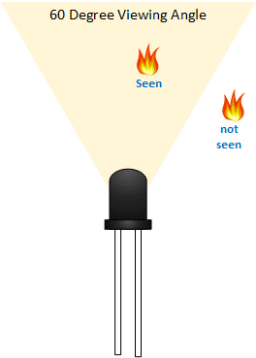

زاوية كشف اللهب

أقطاب شاشة العرض LCD

* يتكون حساس اللهب من ثلاثة أقطاب:
* D0: مخرج رقمي.
* VCC: قطب تغذية الوحدة +5V.
* GND: قطب أرضي.
* ربط حساس اللهب مع لوحة الأردوينو:  
  يتم وصل قطب خرج الحساس الرقمية مع أحد الأقطاب الرقمية للأردوينو، أو إذا كان الحساس يحوي قطب تشابهي يتم وصله مع أحد الأقطاب التشابهية، يتم تغذية الحساس بجهد +5v.

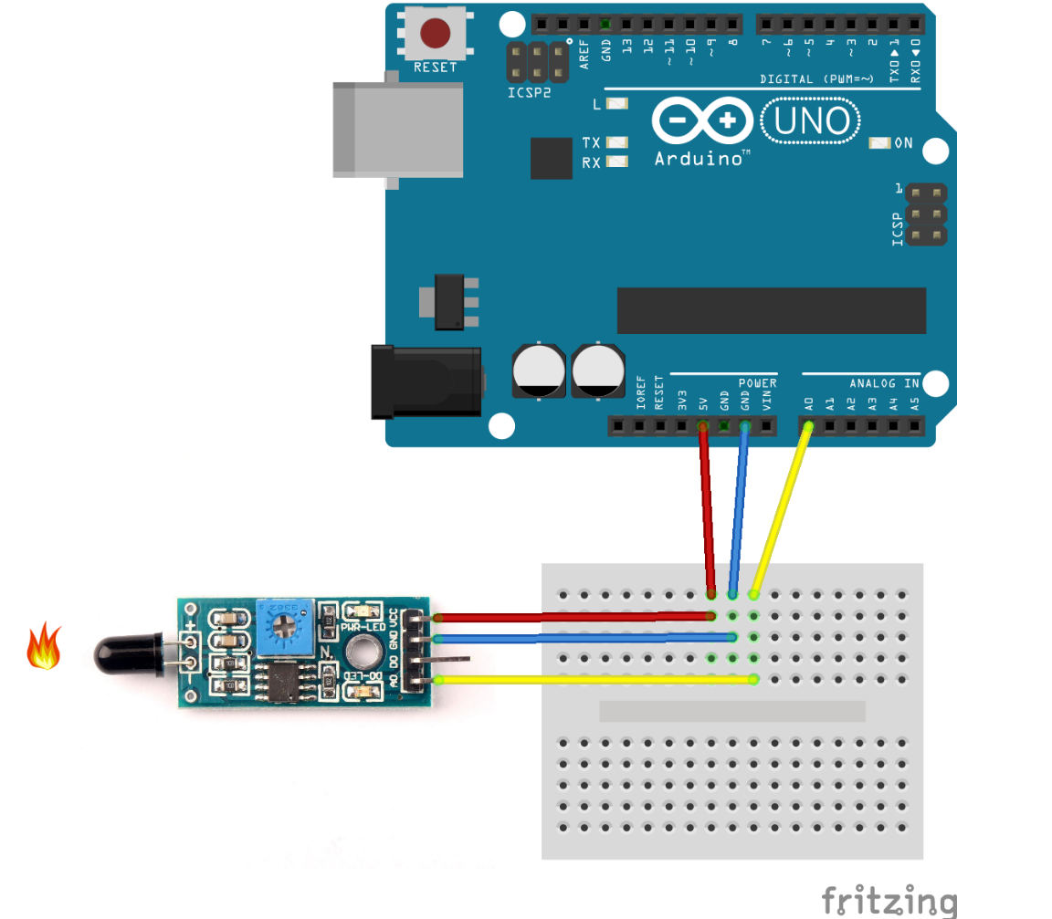

كيفية وصل الحساس مع الأردوينو

* الثنائي الضوئي LED:
  + يقوم الثنائي الباعث للضوء بتحويل الطاقة الكهربائية إلى طاقة ضوئية.
  + الثنائي عبارة عن عنصر من عناصر أشباه الموصلات مثل الثنائي العادي يتركب من وصلة ثنائي P-N.
  + يعمل الثنائي الباعث للضوء LED في حالة الانحياز الأمامي أي توصيل المصعد (A) بالموجب والمهبط (K) بالسالب حيث يضيء ويقوم بتوصيل التيار بعد أن يتعد الجهد الأمامي. [5]

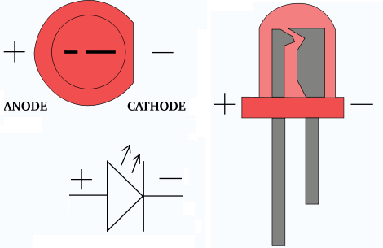

ثنائي ضوئي LED

* مميزات الثنائيات الباعثة للضوء LED:
  1. صغيرة الحجم مقارنة مع المصابيح.
  2. جهد التشغيل صغير في حدود 1.6v إلى 2.5v.
  3. تيار التشغيل الأقصى 40mA.
  4. يستهلك قدرة قليلة حوالي 8mw.
  5. عمر استخدامه طويل "يعمل لفترة طويلة بدون تلف".
* مخطط Flow chart)) لتسلسل العمل:

**تهيئة المتحولات**

**قراءة قيمة الحساس**

**وجود  
 لهب**

NO

**إرسال إشارة إلى الطنان الكهربائي**

YES

**الفصل الرابع- المرحلة التطبيقية**

* التنفيذ العملي للدارة:  
  تعتمد الدارة بشكل أساسي على حساس اللهب Sensor Fire حيث يقوم هذا الحساس بالكشف عن وجود لهب أم لا، ففي حال وجود لهب يقوم الطنان الكهربائي بإصدار صوت بالإضافة إلى عمل الثنائي الضوئي الأحمر وتظهر عبارة تحذيرية على شاشة العرض، وإن لم يتم الكشف عن اللهب فإن الثنائي الضوئي الأخضر يبقى في حالة عمل مع وجود عبارة (No Flame) على شاشة العرض. يبين الشكل التالي محاكاة للمشروع

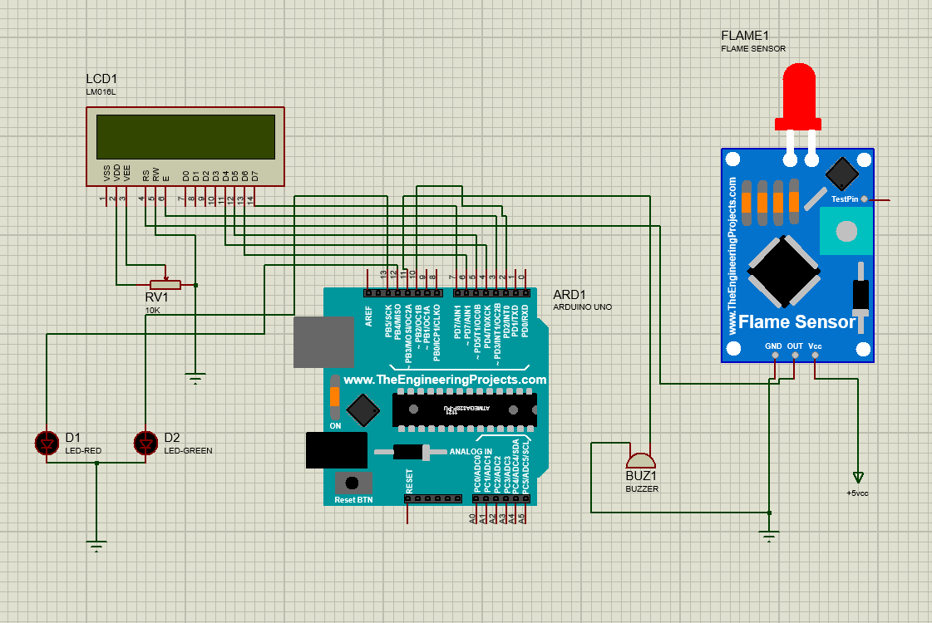

الدائرة باستخدام المحاكي

* الكود البرمجي:

#include <LiquidCrystal.h>

LiquidCrystal.h lcd (2, 3, 4, 5, 6, 7) ;

#define flamePin 10

#define buzzerPin 11

#define redled 12

#define greenled 13

void setup () {

Serial. Begin (9600);

lcd. Begin (16, 2);

pin Mode (buzzerPin, OUTPUT);

pin Mode (redled, OUTPUT);

pin Mode (greenled, OUTPUT);

pin Mode (flamePin, INPUT);

lcd. setCursor (0, 0);

lcd.print("Calibrating");

for (int i = 0; i <15; i++) {

if (i==4)

{

lcd. setCursor (0, 1);  
 lcd.print (".");

}

else lcd.print (".");

delay (500);

}

lcd. setCursor (11, 1);

lcd.print("Done");

delay (1000);

lcd. clear ();

lcd. setCursor (1, 0);

lcd.print ("Sensor Active");

delay (1500);

lcd. clear ();

}

void loop () {

int Flame = digital Read(flamePin);

if (Flame == LOW)

{

digital Write (buzzerPin, HIGH);

digitalWrite (redled, HIGH);

digitalWrite (greenled, LOW);

lcd. setCursor (0, 0);

lcd.print (" Flame: ");

lcd.print("Flame");

lcd. setCursor (0, 1);

lcd.print (“is Detected");

Serial. Print (Flame);

Serial. Print("\t");

Serial. Print ("Flame is Detected");

}

else if (Flame == HIGH)

{

digitalWrite (buzzerPin, LOW);

digitalWrite (greenled, HIGH);

digitalWrite (redled, LOW);

lcd. setCursor (0, 0);

lcd.print ("Flame: ");

lcd.print ("No Flame");

Serial. Print (Flame);

Serial. Print("\t");

Serial.println("No Flame");

}

delay (300);

lcd. clear ();

}

**الفصل الخامس - الاستنتاجات والعمل المستقبلي**

* النتائج العملية:  
  من خلال دراستنا للعناصر المتاحة لتنفيذ الدارة تبين أنه من الممكن استخدام هذه الدارة لحماية الأشخاص ضمن المباني وذلك عن طريق حساس اللهب واللوحة الالكترونية Arduino Uno وبعض العناصر الأخرى وربط هذا التصميم معا لتسهيل وسرعة معرفة حدوث حريق ضمن المباني. من خلال التنفيذ العملي للدارة والمشاكل التي تمت مواجهتها وإيجاد الحلول وجدنا أنه ليس من الصعب بناء نظام بأسهل وأرخص الطرق المتاحة.
* العمل المستقبلي:  
  أثبت هذا المشروع نجاحه في السنوات السابقة من خلال الأداء الفعال داخل المنشآت ويتوقع استمرارية هذا المشروع ومواكبته للأحداث الجديدة وذلك نتيجة للعناصر المستخدمة فيه، لذا يجب الاستفادة من المشروع بكافة الطرق الممكنة.

**References المراجع**

1. <https://www.instructables.com/ARDUINO-GENUINO-UNO>
2. <https://www.hwlibre.com/ar/pantalla-lcd>
3. <https://ielectrony.com/shop>
4. [https://www.noor-book.com](%20https:/www.noor-book.com)
5. <https://en.wikipedia.org/wiki/Light-emitting_diode>